DOPOLNJEVANKA IN UGANKI
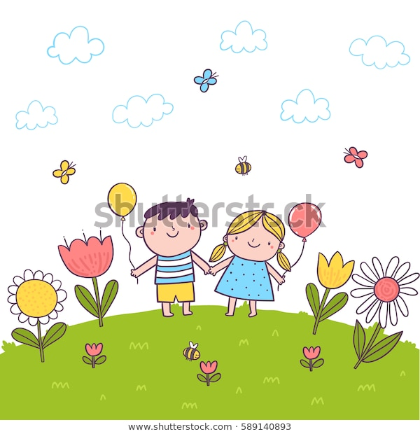

TELOH, KRONICE, ŽAFRAN,
SPET JE DOLG IN TOPEL DAN,
SONCE JE PREGNALO HLAD,
PTIČKI ČIVKAJO: _ _ _ _ _ _ !

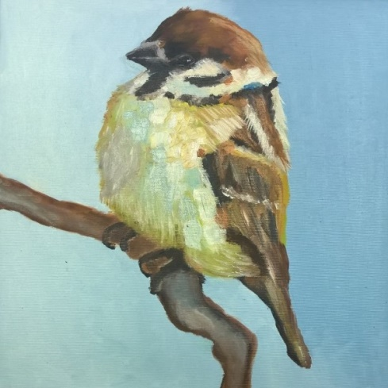
PTIČEK JE SIVKASTO RJAV,
MAJHEN IN SILNO ČVEKAV.
KADAR SEDIMO NA VRTU,
RAD SE SPREHAJA PO PRTU
ALI POD MIZO SKAČE:
IŠČE SVOJ KOŠČEK POGAČE.

PET SINOV IZ ENE HIŠE,
PA SE VSAK DRUGAČE PIŠE.

REŠITVE: POMLAD, VRABČEK, PRSTI

